管理体系审核记录表
过程与活动、  抽样计划 | 涉及条款 | 受审核部门：行政部 主管领导：田静 陪同人员：刘英芹 | 判定
 |  | 审核员：姜海军 审核时间：2022.9.25
 |  | 审核条款： E/OMS:6.1.2环境因素/危险源的辨识与评价、6.1.3合规义务、6.1.4措施的策划、8.1运行策划和控制、9.1监视、测量、分析和评价（9.1.1总则、9.1.2合规性评价）、8.2应急准备和响应,
环境因素/危险源 | EO：6.1.2 | 查公司编制了《SDSJHC-CX04-2022环境因素识别与评价控制程序》、《SDSJHC-CX05-2022危险源辨识与风险评价控制程序》，程序文件对环境因素和危险源的识别评价做了规定。  行政部作为环境和职业健康安全管理体系的推进部门，主要统筹负责识别评价交通及公共管理用标牌、轨道交通工程机械及部件、金属丝绳及其制品、金属制品、金属材料、隔热和隔音材料的销售服务相关的环境因素及危险源。根据各部门业务识别及各办公、采购、质检、销售过程环节识别，最后由行政部统一汇总。  查“环境因素识别与评价表”，识别考虑了正常、异常、紧急，过去、现在、未来三种时态，考虑了供方、客户等可施加影响的环境因素，能考虑到产品生命周期观点。  其中涉及行政部的环境因素主要有废纸随意丢弃污染环境、办公场所吸烟污染环境、水电消耗、生活垃圾的处置不当污染环境、废电池随意丢弃污染环境、口罩和消毒剂消耗、纸张使用能源消耗、火灾事故发生等。  查“重要环境因素清单”，采取多因子评价法，评价出固体废弃物排放、能源消耗、火灾事故的发生等3项重要环境因素。  经评价行政部的重要环境因素为：日常办公过程中固体废弃物排放、能源消耗、火灾事故的发生。  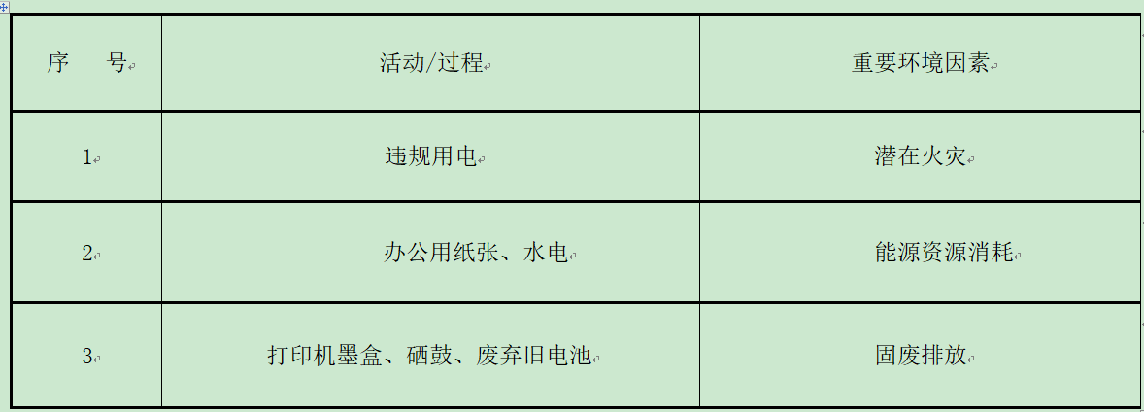  主要控制措施：固废分类存放、办公危废交耗材供应公司，垃圾由物业部门拉走，加强日常培训，日常检查，配备消防器材、节约水电等措施。  具体控制措施见EO8.1审核记录.  企业识别了办公活动、采购销售、检验过程中的危险源。  查“危险源辨识、风险评价和控制措施的确定表”，涉及行政部的危险源有插座质量差漏电，烟头未熄灭或直接扔进纸篓中、违规行驶导致意外交通事故、疲劳、酒后驾驶导致事故、垃圾不及时清扫、生活区未消毒、擦洗办公室内的玻璃导致意外跌倒、地面湿滑导致相关人员意外滑到、员工隔离期间串门，驾驶暴晒后的车辆等。  查“不可接受风险的危险源清单”，对识别出的危险源采取D=LEC进行评价，评价出重大危险源包括：潜在火灾、交通事故伤害等。  经评价行政部的不可接受风险的危险源：潜在火灾、交通事故伤害。  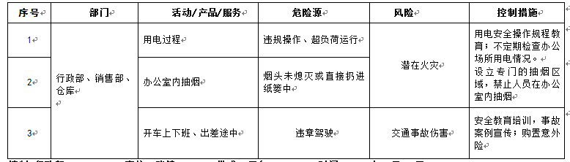  主要控制措施：危险源控制执行管理方案、配备消防器材、日常检查、日常培训教育、应急演练、车辆年检保养等运行控制措施等。  具体控制措施见EO8.1审核记录。 | Y
合规义务 | EO：6.1.3 | 建立实施了《SDSJHC-CX24-2022环境安全法律法规控制程序》。  查“法律、法规、规范、标准一览表”，识别了企业适用的法律法规和其他要求，主要包括：中华人民共和国消防法、中华人民共和国节约能源法、中华人民共和国大气污染防治法、中华人民共和国固体废物污染环境防治法、中华人民共和国环境保护法、中华人民共和国道路交通安全法、中华人民共和国职业病防治法、消防安全标志设置要求、国务院关于环境保护若干问题的决定、山东省劳动和社会保障监察条例、山东省突发事件总体应急预案、济南市大气污染防治条例、新型冠状病毒防控指南、商品经营服务质量管理规范等。  已识别法律法规及其它要求的适用条款，能与环境因素、危险源向对应。  行政部根据需要随时网上获取、识别更新，并通过培训、宣传、会议等形式传达给员工和相关方，各部门如有需要随时到行政部查阅。 | Y
措施的策划 | EO:6.1.4 | 公司根据环境因素和危险源的风险辨识结果，分别制定出《重要环境因素清单》、《不可接受风险清单》，清单内明确了控制措施计划，通过具体的措施进行有效控制：目标、管理方案、管理制度运行控制、应急预案、日常检查、日常培训。  制定了《SDSJHC-CX24-2022环境安全法律法规控制程序》、《SDSJHC-CX06-2022合规性评价管理程序》，每年对公司适用的合规义务进行识别更新并定期评价、检查。  经组织评价，组织策划的措施基本能够满足风险和机遇应对需要，在建立、实施、保持管理体系时应用了以上措施。 | Y
运行策划和控制  财务支出 | EO8.1 | 公司制定并实施了《办公区管理规定》、《废弃物管理办法》、《节能降耗管理办法》、《岗位职责》、《安全消防制度》、《员工行为规范》、《员工守则》、《销售管理制度》、《应急预案》等环境与职业健康安全控制程序和管理制度。  企业位于中国(山东)自由贸易试验区济南片区山钢新天地9号楼812室，公司四周是其他企业和居民，无敏感区。  公司销售及办公过程无工业废水排放，生活废水排入市政管道。  公司销售及办公公司基本无废气和噪声排放。  办公室内垃圾主要包含可回收垃圾、硒鼓、废纸。公司配置了垃圾箱，行政部统一处理。  对可回收的固体废弃物，一部分由厂家回收，厂家不回收的公司统一回收再利用或由物资回收公司处理。不可回收的废弃物由公司行政部统一处理，各部门不得单独处理。  查到2022.8.27日的固体废弃物处理记录，田静处理了15kg办公固废，处理去向环卫处理。  行政部定期组织环保和安全知识培训，员工具备了基本的环保和职业健康安全防护意识。  为满足环境和职业健康安全体系的运行，公司投入了环保及安全资金，主要是购买垃圾桶、消防、垃圾处理费、劳保用品费、社保等。  查到“2022年的大概费用”，运行至今支出约29000元。  查到2022年8月份社保交费单。  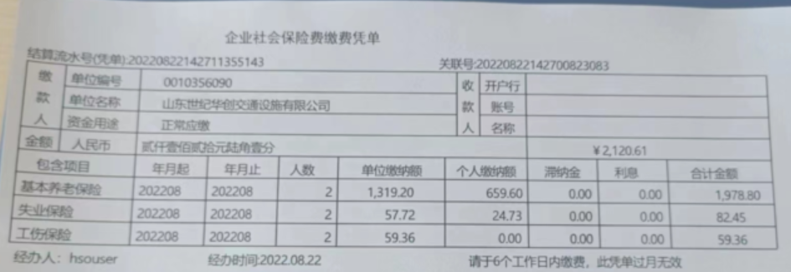  按公司要求人走关灯，办公室的电脑要求人走后电源切断，办公纸张尽量采取双面打印，定期检查水管跑冒滴漏。  电气设备及线路发生故障时联系物业电工专业人员来处理，公司人员不得随意操作以防触电，目前尚未发生过。  要求全体人员上下班开车注意路况，禁止酒后驾驶超速驾驶，车辆必须定期年检。  行政部内主要是电的使用，电器有漏电保护器，行政部人员经常对电路、电源进行检查，没有露电现象发生。  现场巡视办公区域配备了灭火器，状况正常。  新冠肺炎疫情期间，每天上班前，对公司每个员工进行体温监测；公司为每位员工佩发一次性医用防护口罩，要求全员佩戴；办公区配备有医用消毒剂定时消杀；固定位置摆放废弃口罩回收垃圾箱，收集后交物业环卫部门集中处理。  部门运行控制基本符合要求。 | Y
应急准备和响应 | EO：8.2 | 编制了《SDSJHC-CX19-2022应急准备和响应控制程序》、《应急预案》。  应急设施配置：办公场所配备了消防器材。  查2022.6.17日进行的“消防安全应急预案演练记录”，包括预案名称：消防应急预案；记录了演练过程，演练后进行了总结：在现场演练过程中参加演练的人员都给予了充分的重视，在演练过程中能够听从应急领导小组的指挥，通过应急演练使应急组织成员能够实地的实习应急处理程序过程，为应急组织成员掌握应急处理程序在出现突发事件时有效的组织应急响应活动减少因此造成的人员、财产损失打下良好的基础。同时现场工作人员经过演练掌握了出现突发火灾事件时应如何按应急组织程序要求进行应急处理和有效的撤离和自身防护知识，编制：行政部审核：陈国华批准：路则鹏。  再查2022.6.1日触电事故应急预案演练记录，公司模拟了触电和人身伤害事故的应急处理，演练后对应急预案也进行了评价。  但是未提供“新型冠状肺炎疫情应急预案”及进行预案演练、效果评审的证据，不符合应急管理的要求。  自体系运行以来尚未发生紧急情况。 | N
监视、测量、分析和评价 | EO：9.1.1 | 公司编制《SDSJHC-CX17-2022 监视和测量控制程序》，行政部通过月度巡查考核对各部门进行监控。  查《质量、环境、职业健康安全目标分解考核表》，2022.9.20日行政部对质量、环境、职业健康安全目标完成情况进行了考核，公司及各部门目标能完成，考核人：陈国华、田静。  提供“环境安全运行检查记录”，每月对各部门进行环境安全事项例行检查，检查项目包括废气排放、固废管理、能源资源消耗、消防安全等。  抽查2022.4.11日、2022.7.9日、2022.8.13日检查结果正常，检查人：陈国华。  现场与企业行政部主任田静交流了解到，日常工作关注员工身体状况，当员工身体不适请假时，及时跟踪了解其健康状况。有职业病前兆后，及时安排员工休息、调岗或改善工作环境，此外田静表示今后将逐步建立、健全员工健康档案资料。  交流确认，公司无安全、环境检测设备。  经交流确认，公司从事销售活动，员工不涉及职业病产生的根源、不需对作业环境进行监测。 | Y
合规性评价 | EO:9.1.2 | 查公司制定了《SDSJHC-CX06-2022合规性评价管理程序》，对合规性评价方法要求进行了规定。  查“2022年度合规性评价综述”、“合规性评价报告”，经对公司适用的环境和职业健康安全法律、法规条款，标准，贯彻措施等进行了评价，全部符合要求。评价人：陈国华、刘树玲、田静、路则鹏等，日期：2022年7月12日。  经交流，公司相关法律法规在公司得到了较好的贯彻，没有出现违反标准和法律法规的规定。 | 符合
说明：不符合标注N

